ОБЩЕСТВО С ОГРАНИЧЕННОЙ ОТВЕТСТВЕННОСТЬЮ
172009, Тверская область, г. Торжок, Ленинградское шоссе, дом 56, оф.22
ИНН 6915015243, КПП 691501001
Тел: 8-4822-47-60-40, E-mail: Tortehmash@bk.ru ___________________________________________________________________________________________________________________________________________________

Исх. № 516 от «01» ноября 2023 г.

Прайс-лист
МОБИЛЬНЫЙ ПОЖАРНЫЙ КОМПЛЕКС МПК 2920-05
с 01 ноября 2023 года по 31 декабря 2023 года

Наименование | Цена, руб. в т.ч. НДС-20%
Мобильный пожарный  комплекс МПК 2920-05 | 1 200 000,00 | 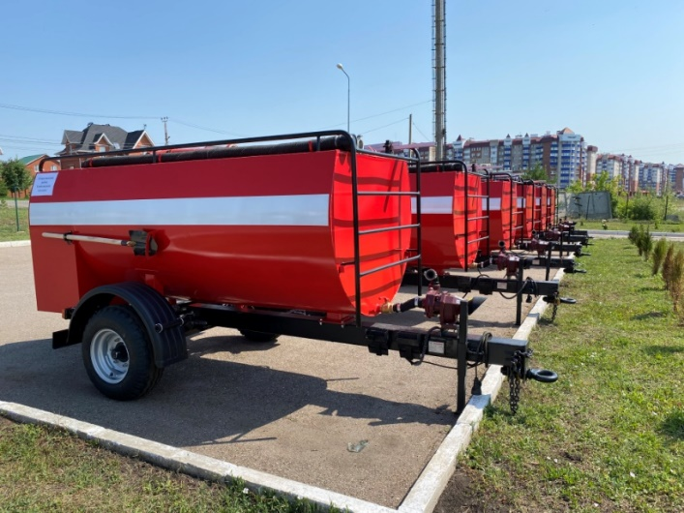

ОСНОВНЫЕ ТЕХНИЧЕСКИ ПАРАМЕТРЫ
Базовое шасси | Одноосный тракторный прицеп  Длина: Ширина: Высота: Ширина колеи Рабочий тормоз: Стояночный тормоз 4050 мм; 2150 мм; 2250 мм; 1800 мм пневматический однопроводный; механический с ручным приводом;  Прицеп оборудуется противооткатными устройствами, предотвращающими его самопроизвольное передвижение и опрокидывание.  Сцепное устройство для буксировки прицепов трактором внутренним диаметром 90 мм.
Емкость аварийного запаса воды | - Вместимость емкости для воды 3,6/ 3600 - $м^{3}/$ (л).  - Цистерна расположена продольно относительно рамы прицепа, имеет эллиптическую форму, что позволяет более полно использовать ширину шасси, и способствует снижению центра массы МПК.  - Изготавливается из конструкционной стали толщиной 3 мм.  - Для гашения колебания жидкости внутри цистерны установлены волноломы. Цистерна оборудована устройством, предотвращающие создание в ней избыточного давления при заполнении и разрежения при опорожнении.  - Для осмотра и технического обслуживания цистерны имеется люк диаметром 450 мм.  - Установлен дополнительный выход для заполнения водой от пожарного гидранта с соединительной головкой ГР-50 со съемной заглушкой ГЗ-50.  - Установлено сливное отверстие Ду 25 в комплекте с латунным шаровым краном.
Емкость пенообразователя | - Вместимость емкости для пенообразователя – 0,1 / 100 - $м^{3}/$ (л).  - Пенобак расположен раздельно от цистерны для воды.  - Изготовлен из материала ПВД.
Пожарная мотопомпа - 2 шт;  Крепление мотопомпы № 1 стационарное, в отсеке хранения ПТВ с обвязкой к коммуникациям для подачи воды и воздушно-механической пены;  Крепление мотопомпы №2 на раме шасси, по принципу быстросъемного соединения. | Производительность, л/мин: 1000  Стартер, л: ручной  Емкость топливного бака, л: 3,0  Высота всасывания, м: 7,0  Высота подъема, м: 28,0  Мощность, л.с: 5,0  Двигатель Да  Тактность двигателя четырехтактный
Насосный отсек | Длина: Ширина: Высота: 700 мм; 1500 мм; 1000 мм;  - Насосный отсек закрытого типа Двери отсеков для ПТВ шторного типа изготовленного из алюминиевого анодированного профиля с барабанной системой намотки, устойчивых к механическим повреждениям и агрессивным средам.  - Установлен уровнемер жидкости в цистерне.  - В отсеке установлены специальные крепления для пожарных стволов, переходных головок и инструмента, а так же кассеты для размещения пожарных рукавов.
Коммуникации для оперативной подачи воды и воздушно-механической пены: | -Система для подачи воды и воздушно-механической пены;  - Всасывающий патрубок для забора воды из внешнего источника или водопроводной сети в насосную установку;  - Дисковый затвор межфланцевый Ду 65, для регулирования подачи воды на всасывающем патрубке;  - Соединительная головка ГМ-70 со съемной заглушкой для соединения напорно-всасывающих рукавов и водопроводной арматуры для заполнения цистерны водой;  - Напорный патрубок для подачи воды из цистерны в насосную установку;  -Дисковый затвор межфланцевый Ду 65, для регулирования подачи воды на напорном патрубке  - Соединительная головка ГМ-50 со съемной заглушкой для соединения пожарных напорных рукавов к водонапорной арматуре  - Соединительная головка ГМ-25 со съемной заглушкой для соединения пожарных напорных рукавов и водонапорной арматуре;  - Шаровой кран Ду 25, для регулирования подачи пенообразователя в насосную коммуникацию  - Соединительная головка ГМ-70 со съемной заглушкой для соединения пожарных напорных рукавов к водонапорной арматуре  - Системой дозированной подачи воды и воздушно-механической пены
Комплектация ПТВ
Наименование ПТВ | Единица измерения | Количество
Головка соединительная переходная ГП 50х70 | шт. | 1
Головка соединительная переходная ГП 50х80 | шт. | 1
Головка соединительная переходная ГП 70х80 | шт. | 1
Багор цельнометаллический пожарный | шт. | 1
Колонка пожарная | шт. | 1
Крюк для открывания крышек (люков) пожарных гидрантов | шт. | 1
Лестница – палка | шт. | 1
Лопата | шт. | 1
Топор плотницкий | шт. | 1
Лом пожарный универсальный | шт. | 1
Рукав напорно - всасывающий | шт. | 1
Соединительная арматура ГР-70 | - | Да
Внутренний диаметр рукава | мм | 65
Длина рукава | метр | 6
Рукав пожарный напорный | шт. | 3
Соединительная арматура ГР-50 | - | Да
Длина рукава | метр | 20
Рукав пожарный напорный | шт. | 2
Соединительная арматура ГР-25 | - | Да
Длина рукава | метр | 20
Ствол пожарный ручной РС -50 | шт. | 1
Ствол пожарный ручной РСК 50 | шт. | 1
Ствол пожарный ручной РС -25 | шт. | 1
Сетка всасывающая | шт. | 1

Генеральный директор ООО «ТорТехМаш»
Игорь Владимирович Комиссаров

